**8 класс Задание № 1 2017-2018 г.г.**

**Задача 1**

Какое из чисел больше: 3111 или 1714? Ответ обосновать.

**Решение**

3111< 3211 = (25)11 = 255 < 256 = (24)14 = 1614 < 1714.

От**вет.** 1714.

**Задача 2**

Простые числа *p* и *q* и натуральное число *n* удовлетворяют соотношению



Найдите эти числа.

**Решение.**







Так как *n* – число натуральное, то число *p + q +*1 является делителем числа *pq*. Так как числа *p* и *q* являются простыми, то натуральными делителями числа *pq* являются числа 1, *p*, *q* и *pq*. Но в силу того, что числа *p* и *q* – простые, то есть *p* ≥ 2, *q* ≥ 2, имеем: *p + q +*1 > 1, *p + q +*1 > *p*, *p + q +*1 >*q*, следовательно, *p + q +*1 = *pq*. Решим уравнение *p + q +*1 = *pq* в натуральных числах.

*p + q +*1 = *pq*;

*pq* – *p* – *q* +1 = 1 + 1;

*p*(*q* – 1) – (*q* –1) = 2;

(*q* – 1)·(*p* – 1) = 2.

Так как *p* и *q* – числа натуральные, то *p* – 1 и *q* – 1 – натуральные, а 2 – число простое, значит, в виде произведения двух натуральных множителей представляется единственным образом: 2 = 2·1. Тогда

 или 

  ///

2 и 3 – числа простые. Для *p* = 2, *q* = 3 или *p* = 3, *q* = 2 1 – число натуральное.

**Ответ.** *p* = 2, *q* = 3, *n* = 1 или *p* = 3, *q* = 2, *n* = 1.

**Задача 3**

Найдите площадь треугольника, стороны которого лежат на прямых *y* – 1 = 0, 3*x* – 2*y* – 1 = 0, 6*x* + 7*y* – 79 = 0?

**Решение**

Найдем сначала координаты точек пересечения прямых. Пусть *А* – точка пересечения прямых *y* – 1 = 0 и 3*x* – 2*y* – 1 = 0, тогда координаты точки *А* удовлетворяют системе уравнений









Значит, *А*(1; 1).

Пусть *В* – точка пересечения прямых 3*x* – 2*y* – 1 = 0 и 6*x* + 7*y* – 79 = 0,

тогда координаты точки *В* удовлетворяют системе уравнений













Значит, *B*(5; 7).

Пусть *С* – точка пересечения прямых *y* – 1 = 0 и 6*x* + 7*y* – 79 = 0, тогда координаты точки *С* удовлетворяют системе уравнений









Значит, *С*(12; 1).

Построим в системе координат треугольник *АВС*.

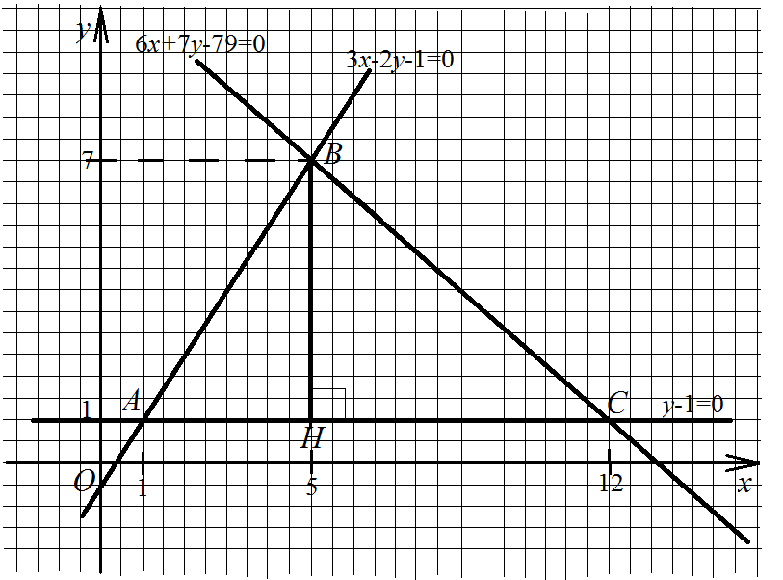

Проведем высоту *ВН*. Точка *Н* имеет координаты (5; 1). Тогда *АС* = 12 – 1 = 11, *ВН* = 7 – 1 = 6. Тогда S*ABC* =·*AC*·*BH* = ·11·6 = 33.

**Ответ.** S*ABC* = 33.

**Задача 4**

Цена билета для входа в ботанический сад была 450 руб. После снижения её количество посетителей увеличилось на половину, а денежный сбор за билеты увеличился на одну четверть. На сколько рублей снизили цену на билеты?

**Решение**

Пусть *х* человек – количество посетителей ботанического сада до снижения цены на входной билет, а *у* руб. – величина, на которую снизили цену входного билета. Тогда денежный сбор за билеты до снижения цены составлял 450*х* руб. После снижения цены входного билета количество посетителей ботанического сада составило 1,5*х* человек, а денежный сбор за билеты стал равен 1,5*х*·(450 – *у*) руб. или 1,25·450*х* руб. Получаем уравнение

1,5*х*·(450 – *у*) = 1,25·450*х*;

·(450 – *у*) = ·450;

6·(450 – *у*) = 5·450;

6*у* = 6·450 – 5·450;

6*у* = 450;

*у* = 75.

Значит, цену на входной билет в ботанический сад снизили на 75 руб.

**Ответ.** На 75 руб.

**Задача 5**

В треугольнике *АВС* стороны *АВ* и *ВС* равны, ∠*В*= 20°. На стороне *АВ* отмечена такая точка *D*, что *ВD = АС*. Найдите величину угла *АСD*.

**Решение.**

Так как Δ*АВС* – равнобедренный, *АВ* = *АС*, то ∠*ВАС =*∠*ВСА* как углы при основании равнобедренного треугольника. По теореме о сумме углов треугольника ∠*ВАС +*∠*ВСА* + ∠*АВС* = 180°, тогда

*А*

*ВА*

*С*

*Н*

*О*

*D*

∠*ВАС =*∠*ВСА* = ·(180° – ∠*АВС*) = ·(180° – 20°) = 80°.

Проведем медиану *ВН* Δ*АВС*. По свойству медианы равнобедренного треугольника, проведенной к основанию, *ВН* будет также биссектрисой и высотой Δ*АВС*. Значит, ∠*АВН* = ∠*СВН* = ·∠*АВС* = · 20° = 10°.

Проведем луч *АО* так, чтобы ∠*ОАС* = 60°. Так как ∠*ОАС* < ∠*ВАС*, то луч *АО* проходит внутри ∠*ВАС*. Обозначим за точку *О* точку пересечения *АО* и *ВН*. Соединим точки *С*  и  *О.*

В Δ*АОС* *ОН* является медианой и высотой, следовательно, Δ*АОС* равнобедренный, *АО = СО*, ∠*ОСА =*∠*ОАС* = 60°. Тогда ∠*АОС* = 180°–∠*ОСА –*∠*ОАС* = 180°– 60°– 60°= 60°. Значит, Δ*АОС* – равносторонний, *АО = СО = АС = ВD*.

Рассмотрим Δ*ВОС* и ΔС*DВ*. *ВС*– общая сторона, *DВ* = *СО*, ∠*ОСВ =*∠*АСВ –*∠*АСО* = 80°– 60°= 20°= ∠*DВС*. Значит, Δ*ВОС* = ΔС*DВ* по двум сторонам и углу между ними. Следовательно, ∠*DСВ* = ∠*ОВС* = 10°.

Тогда ∠*АСD* = ∠*АСВ* – ∠*DСВ* = 80° – 10° = 70°.

**Ответ.**  ∠*АСD* = 70°.